План-конспект урока в 6-м классе 3 четверть

Тема урока: «Сатирический портрет»

Введение:
Данный урок проводится как заключительная работа за 3 –ю четверть по теме: «Вглядываясь в человека. Портрет» На основе пройденных курсов по изобразительному искусству по теме: «Смешанная техника» решила применить данный материал на уроке, для большей заинтересованности детей в личном развитие творческих способностей. Для разнообразия привычных материалов, что вызывает больший интерес детей к уроку.

Тип урока:
Тематическое рисование с использованием смешанной техники (акварельная графика)
Цель:
знакомство с жанром карикатуры и шаржа, творчеством художников, работающих в этом жанре; побуждение к самостоятельному творчеству, позволяющему отразить особенности создаваемого образа средствами изобразительного языка.
Задачи:
— совершенствование навыков работы с художественными материалами;
— развитие наблюдательности, умения сравнивать, обобщать, делать выводы;
— освоение новых методов работы с привычным материалом.
— закрепление пройденного материала на прошлых уроках по темам «портрет».
Оборудование урока для учащихс;
Работы художников Д.Моора, Х.Бидструпа, Леонардо До Винчи, Н.В. Кузьмина
Оборудование урока для учителя;
компьютер, программа-слайдшоу
Ход урока:
1. Организационный момент.
Приветствие уч-ся, наличие уч-ся, готовность к уроку.
2. Изучение нового материала.
Сегодня мы продолжаем разговор о портрете, но не совсем обычном.
Вашему вниманию предлагаются работы художника Дмитрия Стахиевича Моора (Орлова).
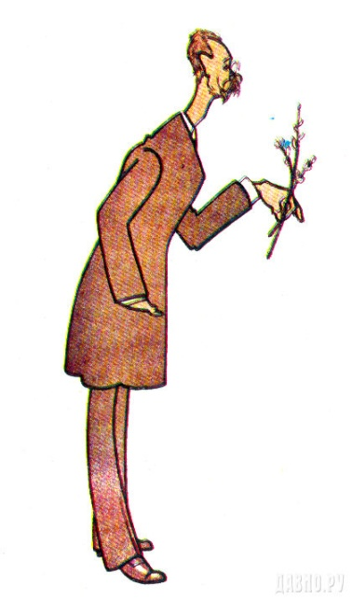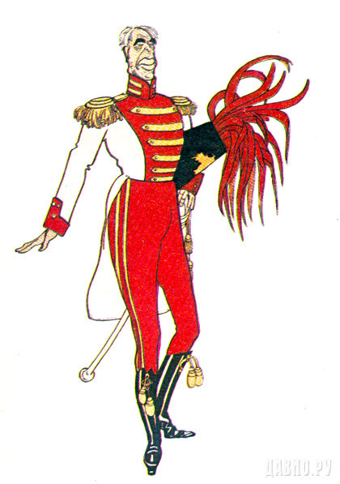

А.Бахрушин. Дружеский шарж. К.Станиславский. Дружеский шарж.
- Что вы можете сказать о них?
Эти портреты веселые, смешные. — Они вызывают добродушную улыбку.
Давайте рассмотрим рисунки другого художника. Датчанин Херлуф Бидструп изобразил здесь себя, вот серии рисунков под названием

«Домашнее задание»,

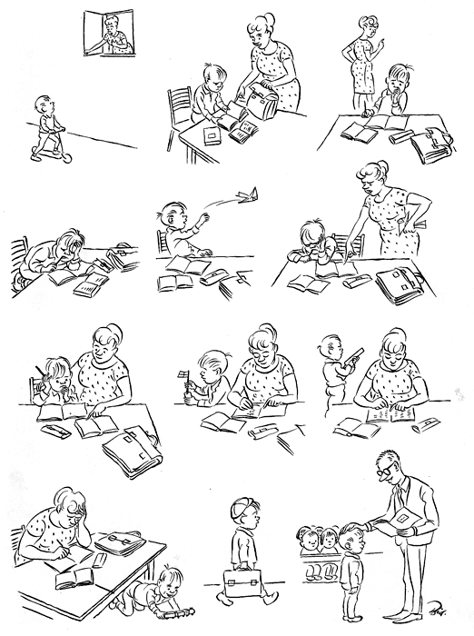
Художник подметил: иногда так не хочется выполнять домашнее задание, что находишь сто причин, лишь бы не садиться за учебники. — Эти рисунки смешные, но не злые. Они скорее поучительные. Вы сейчас выразили очень правильную мысль. Бидструп писал о начале своего творчества: «Как и все детские рисунки, мои домики, люди, деревья, лошади невольно вызывали улыбку. Помню, как я обиделся на моего дядю, который расхохотался, просматривая мои творения, а ведь я трудился над ними, наверное, не меньше, чем маститый художник над созданием образа святой Мадонны! Постепенно я стал понимать, что именно производило комическое впечатление, и часто уже вполне сознательно рисовал так, чтобы вызвать смех у зрителей. Вскоре я с удовольствием убедился в том, что смех — мой союзник».
Так же мы посмотрим работу Пабло Пикассо, его «Портрет идальго» выполнен в сатирическом образе

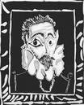

В русском искусстве 20- века стали знамениты иллюстрации Н.В. Кузьмина к повестям Н.В.Гоголя
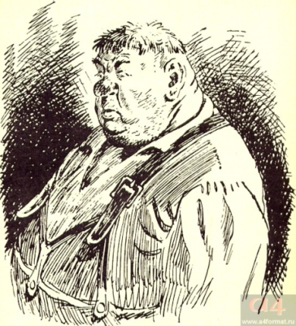

Все эти работы называются шаржами.
Шарж — разновидность карикатуры, где добродушный юмор преобладает над сатирической насмешкой.

Теперь я хочу показать вам шаржи, выполненные недавно на наших современников. Сможете ли вы узнать знаменитых людей в этих карикатурах?

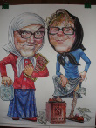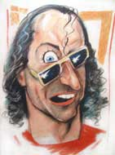

Так же для примера просмотрите другие работы в стиле шаржа, как в графике, так же и живописные. Они подчеркивают не только характер, но и профессию.

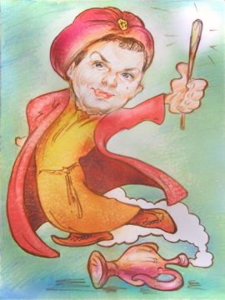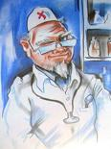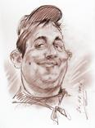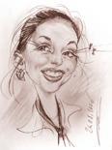

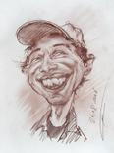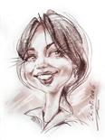

3. Постановка творческой задачи.
Ребята, сегодня вам предстоит выполнять шарж — обобщенный портрет людей которых вы бы хотели порадовать и развеселить. Вы должны передать не только портретное сходство с оригиналом, но и подчеркнуть характер человека, его увлечения, интересы. Все чем отличается этот человек от других. Но шарж должен быть не обиден, т.к. мы хотим показать положительное отношение к человеку.
Техника выполнения будет не совсем обычная, т.к. мы будем использовать акварель и глеевую ручку, для прописки деталей.

4. Ход работы.
Сначала сделаем небольшой набросок графическим карандашом. Шарж может быть в полный рост и по плечи. Затем мы возьмем акварель, и ей выполняем зарисовку портрета, не прописывая детали. Нанесем пятном цвета, создавая объем и выразительность портрету.
Даем просохнуть работе и прорисовываем детали.

5. Самостоятельная творческая работа учащихся.
6. Просмотр и обсуждение работ.
7.Вывод.
На уроке дети с удовольствием работали, используя пройденный материал о рисование портрета. Данная тема очень понравилась детям, хотя вызвала трудности. Каждый хотел, чтоб его шарж был похож на изображаемого, что не очень получалось. Больше всего радовала заключительная работа, проработка глеевой ручкой. У некоторых работы не очень просохли, что вызвало трудности с графической прорисовкой (ручка не писала по сырому)В целом работы получились яркие и добрые. Данная работа принесла много положительных эмоций. Думаю в дальнейшем использовать эту технику, и не только по данной теме .
Методические рекомендации;
Для работы на этом уроке требуется презентация с работами разных художников, например: Пабло Пикассо «Портрет идальго», Леонардо До Винчи, Н.В. Кузьмина к повестям Н.В.Гоголя, и современное искусство шаржа. Наглядное изображение в таблице рисунка лица.

